14.05 - 17.05.2020г.

Творческое объединение «Чудесный сундучок», 1год обучения

Раздел: «Вязание спицами».

Тема: Ажурное вязание «Колокольчики »

Для работы необходимо: - клубок пряжи, спицы, ножницы.

Этапы выполнения:

Число петель кратно 10 + 7 + 2 кром.

Каждый ряд начинать и заканчивать 1 кром.

- 1-й, 3-й, 5-й и 7-й р.: 1 лиц., 1 накид, * 1 лиц., 3 п. провязать вместе (поместить рабочую нить за работой, 2 п. снять на правую спицу, как при лицевом вязании, следующую петлю провязать лиц., затем левую спицу ввести слева направо в снятые петли и протянуть через них провязанную петлю), 1 лиц., 1 накид, 1 лиц., 3 изн., 1 лиц., 1 накид, повторять от *, закончить 1 лиц., 3 п. провязать вместе, 1 лиц., 1 накид, 1 лиц.

- 2-й и все четные р.: все петли вязать по рисунку, накиды провязывать изн.

9-й, 11-й, 13-й и 15-й р.: 2 лиц., * 3 изн., 1 лиц., 1 накид, 1 лиц., 3 п. провязать вместе, 1 лиц., 1 накид, 1 лиц., повторять от *, закончить 3 изн., 2 лиц.

Повторять с 1-го по 16-й р.

[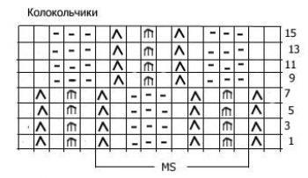](http://www.trend-city.ru/components/com_jshopping/files/img_products/full_azhurnyj_uzor_13-sh.jpg)

